Latihan 1

1. Source code

abstract class Hewan {

String nama;

public abstract void habitatHewan();

public void namaHewan()

{

System.out.println("\n Method di dalam abstract class Hewan");

System.out.println("Nama Hewan: " + nama);

}

}

class Karnivora extends Hewan {

String habitat;

@Override

public void habitatHewan() {

System.out.println("\n Method di dalam class Karnivora");

System.out.println("Habitat hewan: " + habitat);

}

}

public class TryAbstractClass1 {

public static void main(String[] args)

{

System.out.println("\n\*\*\*\*\*\*\*\*\*\*\*\*\*\*\*\*\*\*\*\*\*\*\*\*\*\*\*\*\*\*\*\*\*\*\*\*\*\*\*\*\*\*\*\*\*\*\*\*\*\*\*\*\*\*\*\*\*\*\*\*\*\*\*");

System.out.println("\n\tMenerapkan Penggunaan Abstract Class #1");

System.out.println("\n\*\*\*\*\*\*\*\*\*\*\*\*\*\*\*\*\*\*\*\*\*\*\*\*\*\*\*\*\*\*\*\*\*\*\*\*\*\*\*\*\*\*\*\*\*\*\*\*\*\*\*\*\*\*\*\*\*\*\*\*\*\*\*");

Karnivora singa = new Karnivora();

singa.nama = "Singa";

singa.habitat = "Darat";

singa.namaHewan();

singa.habitatHewan();

}

}

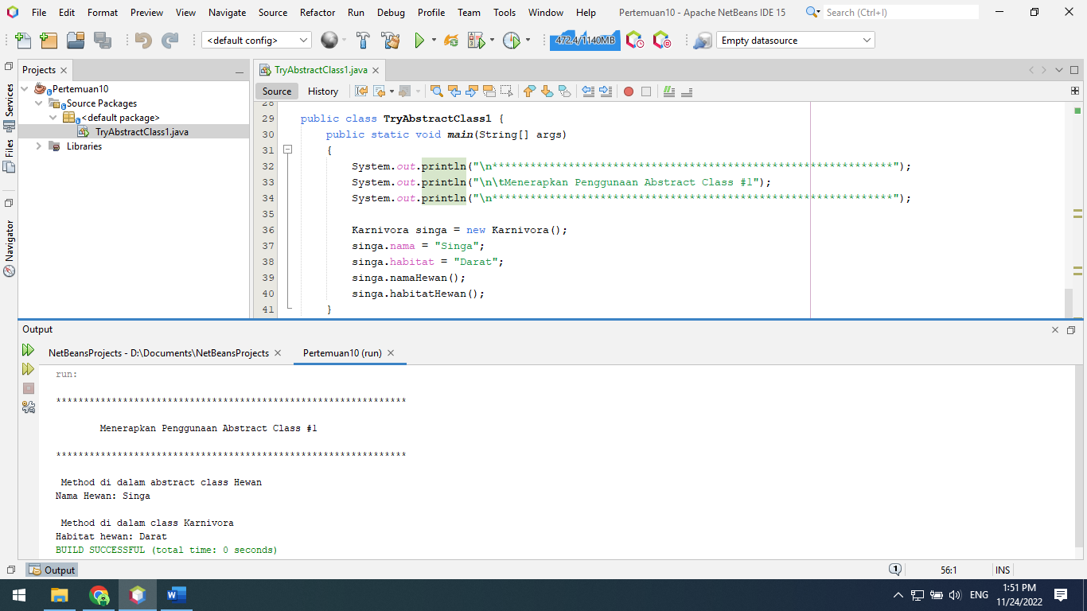

1. Ada kelas abstrak Hewan. Berisi deklarasi variabel nama dengan tipe data string. Kemudian, method abstrak habitatHewan. Method namaHewan terdapat output berupa nilai dari variabel nama. Kelas karnivora berisi deklarasi variabel habitat dengan tipe data string serta override method abstrak habitatHewan. Terakhir adalah kelas publik TryAbstractClass1 yang berisi method main untuk menjalankan method-method pada kelas karnivora. Dideklarasikanlah objek singa yang instance dengan class Karnivora. Variabel nama diisi nilai melalui perintah singa. nama = “Singa” serta variabel habitat singa. habitat = “Darat”. Lalu, dipanggil method namaHewan dan habitatHewan, hasilnya bisa dilihat pada output.
2. Method abstract

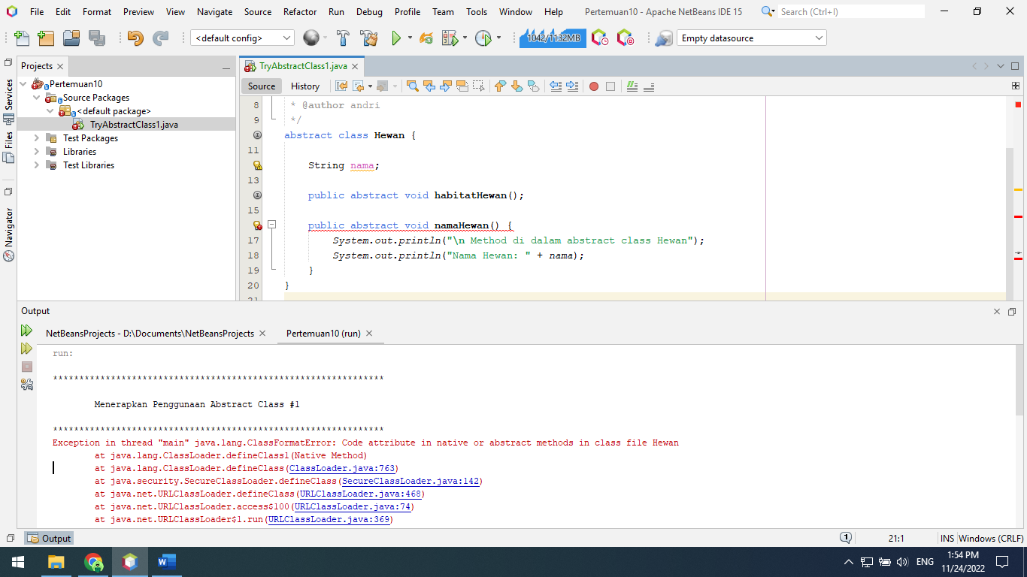

1. Tanpa override

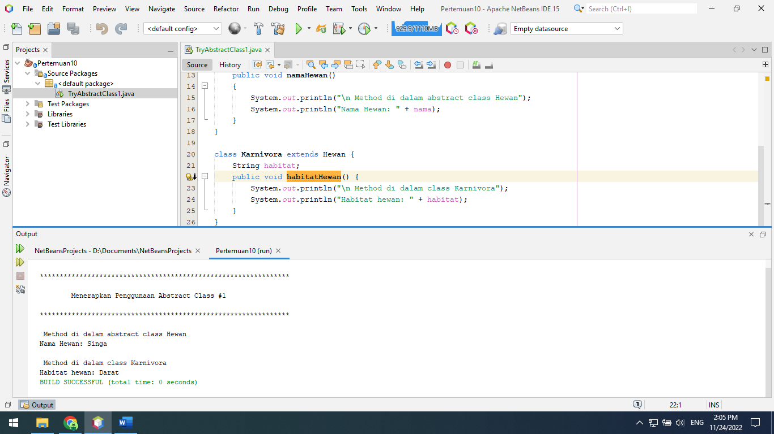

1. Method abstract habitatHewan()

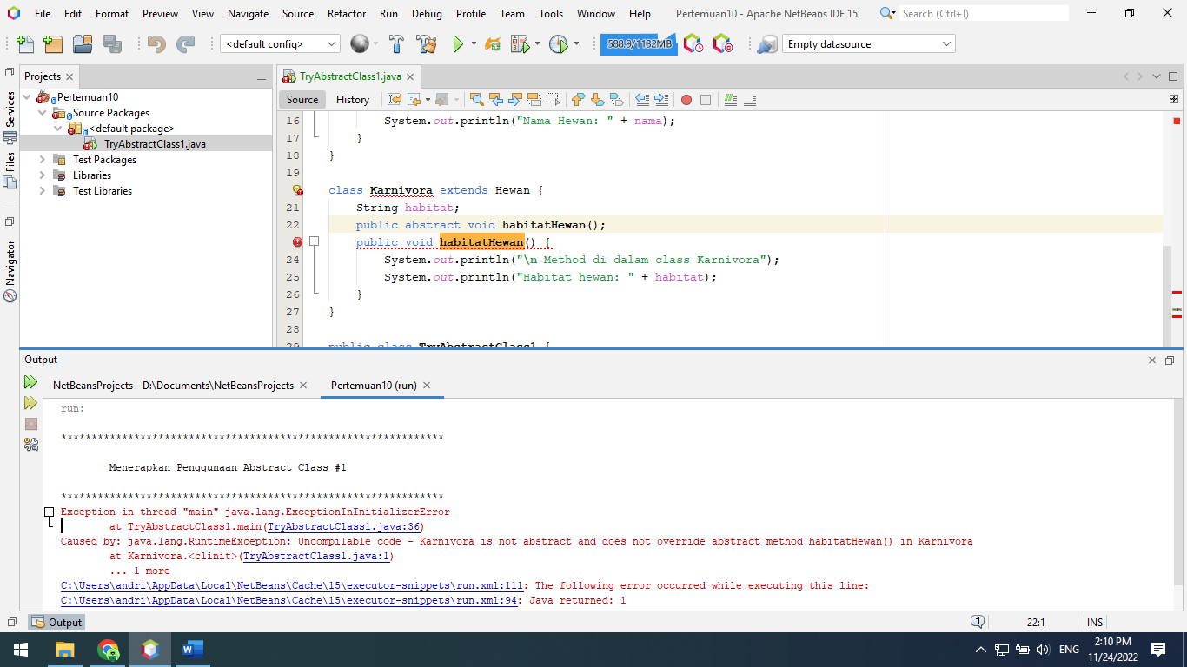

Latihan 2